- С сайта www.firebirdsql.org скачать последний установочный файл сервера Firebird версии 2.5 в соответсвии с расрсдностью ОС 32/64
- Установить SQL сервер . Желательно в отдельную папку (C:\FB25). При установке выбрать запуск как службы и classic server.
- На остановленном модуле rechistory заполнить конфигурационные данные
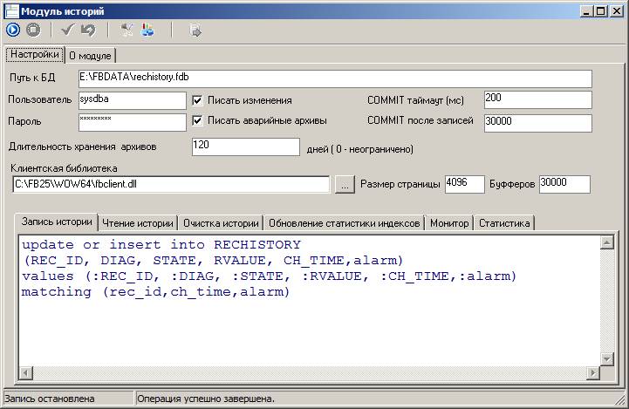
Путь к бд — указать желаемое расположение БД с историей телемеханики.(Папка должна существовать!)
Пользовательи пароль по выбору. При первом запуске если такого пользователя нет, то будет создан.
Важно указать правильную библиотеку.
Для 32 разрядной ОС c:\fb25\bin\fbclient.dll
Для 64 разрядной ОС c:\fb25\WOW64\fbclient.dll

- Применить все изменения. После чего нажать на последнюю кнопку на toolbar'е. Новая база и при необходимости пользователь будет создан.
- Запустить модуль.
Если все сделано правильно то должно заработать.

